2018－2019学年 第 一 学期
数学建模 （B）卷 参考答案及评分标准

适用： 计算机科学与工程 学院 计算机科学与技术专业 16 级学生
命题教师：

- 单项选择题（每小题 2分，共12分）
（1）D； （2）C； （3）D； （4）A； （5）C； （6）A。
- 判断题 （每小题 1 分，共8分）
（1）√ （2）√ （3）× （4）√
（5）√ （6）× （7）√ （8）√
三、MATLAB编程（写出求解问题的MATLAB代码，共10分）
（1）A=[3 1 2;2 1 2;1 2 3]
B=det(A) （
[V,D]=eig(A)
（2）y=dsolve('Dy=-2*y/x+4*x','y(1)=2','x')
函数M文件：
function dy=wei(x,y)
dy=-2*y/x+4*x;
命令：[x,y]=ode45('wei',[1,3],2);
plot(x,y)

- 模型表示 （共30分）

  - 解：设x1、x2分别为每个集装箱中甲乙两种货物的托运包数，f为总利润，则该问题可以视为整数线性规划问题，其数学模型为：
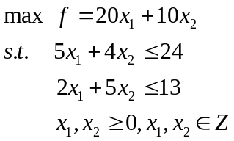 目标函数2分，每个约束条件各2分
（2） 解：图中的每个点代表着一个剩余糖果集合，各含义如下：
v1-{a,b,c,d},
v2-{b,c,d}，
v3-{c,d},
v4-{b,d},
v5-{b,c},
v6-{d}
v7-{c}
v8-∅。（给出点集合及其解释得到4分）
如果某回合前后的剩余糖果集合分别对应着点u和v，则u和v之间有边相连，其权值为小明获得的期望分数,权值旁标记了是相应指出物品的名称。各边的权值如下表行标为出发点下标，列标对应终止点下标。(0表示到点自身无自环，-inf表示没有边)
（给出边集并给予解释得5分，给出各边权值并给予解释得5分）
0 | 50(a) | 65(b) | 20(c) | 7(d) | -inf | -inf | -inf
-inf | 0 | 32.5(b) | -inf | -inf | 20(c) | 7(d) | -inf
-inf | -inf | 0 | -inf | -inf | 10(c) | -inf | 7(d)
-inf | -inf | -inf | 0 | -inf | 32.5(b) | -inf | 7(d)
-inf | -inf | -inf | -inf | 0 | -inf | 32.5(b) | 20(c)
-inf | -inf | -inf | -inf | -inf | 0 | -inf | 3.5(d)
-inf | -inf | -inf | -inf | -inf | -inf | 0 | 10(c)
-inf | -inf | -inf | -inf | -inf | -inf | -inf | 0
原问题的解就对应着这个有向图中v1到v8的一条权值最大的路径（3分），最佳的指出序列就是该路径上各边上的标记所构成的序列。（3分）

- 综合题 （40分）

（1）
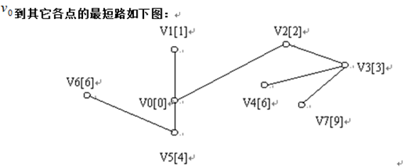（2分）
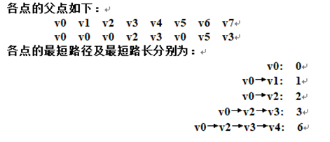

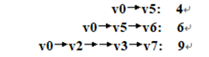（3分）
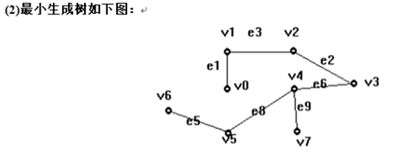（5分）

六、
解
1) 设 y_{t} 表示第t年末湖中鱼的条数，依题意，y_{t}满足下述差分方程
y_{t+1} =(1+0.25) y_{t} -3，即y_{t+1}1.25 y_{t}． （2分）
且满足初始条件 y₀ = 10 ．
容易求得该差分方程的通解为
y_{t} = C(1.25)^{t} +12. （2分）
由初始条件 y₀ = 10，得到C = 2．故该差分方程满足初始条件 y₀ = 10 的解为
y_{t} = (1.25)^{t} +12. （3分）
2) 多少年后，湖中的鱼将捕捞完．也即是在上式中令 y_{t} =0，求t ．
(1.25)^{t} +12 = 0，求得 t =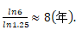 （3分）
即大约 8 年后，湖中的鱼将捕捞完．

七、
解：
(1)先用lsqcurvefit指令
[1] 编写M文件curve1.m
function f=curve1(x, xdata)
f= x(1)*exp(x(2)*xdata.^2+x(3)*xdata)
[2] 主程序dianya1.m如下：
xdata=[1, 2, 2.5, 3, 3.1, 4, 7];
ydata=[0.17, 0.18, 0.21, 0.26, 0.28, 0.48, 14.3];
x0=[1, 2, 3]; (注意，这里的x0是用户猜测的各参数初始值，取什么值无所谓)
xishu=lsqcurvefit(‘curve1’,x0, xdata, ydata) (7分)

(2)接着用polyfit指令。由于y是关于x的非线性函数，所以我们先将其关系公式两边取自然对数得到：
ln(y)=b*x²+c*x+ln(a)
令y’=ln(y)，a’=ln(a)。即a=e^{a’}。
[1] 主程序dianya3.m如下：
xdata=[1, 2, 2.5, 3, 3.1, 4, 7];
ydata=[0.17, 0.18, 0.21, 0.26, 0.28, 0.48, 14.3];
y=log(ydata);
A=polyfit(xdata, y,2);
xishu=[exp(A(3)), A(1), A(2)] (8分)

